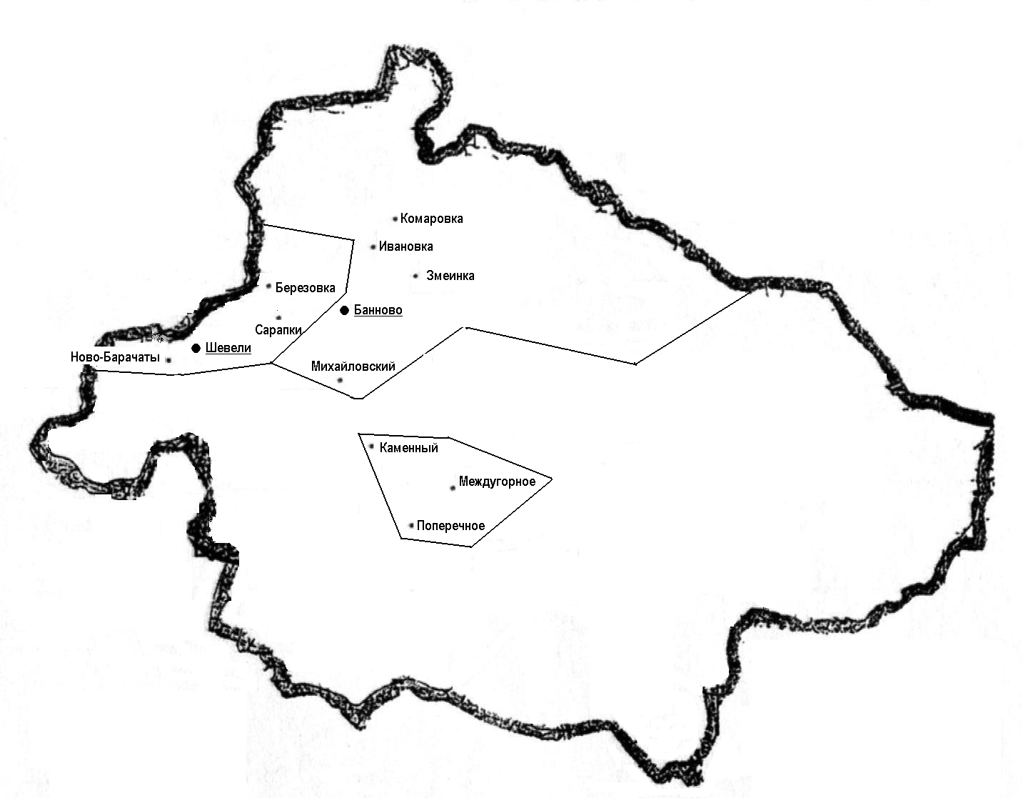
Приложение к Решению
Совета народных депутатов
Крапивинского муниципального района
от 24.12.2012 № 109

Схема
единых избирательных округов по выборам глав Банновского, Шевелевского сельских поселений Крапивинского муниципального района
Кемеровской области

Условные обозначения

___ - границы округа

